

*BEWIJS VAN DEELNAME*

***M.W.L. Louer***

*heeft deelgenomen aan de training*

*Remeha Elga Ace*

*op 03-03-2022*

*bij Remeha in Apeldoorn*

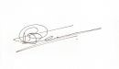

*Ronny Bloemen*